**Οι τρεις καταστάσεις της ύλης.**

Ο κόσμος που μας περιβάλλει αποτελείται από πολλά υλικά αντικείμενα που διαφέρουν μεταξύ τους σε πολλά χαρακτηριστικά. Η τεράστια ποικιλία των υλικών μπορεί να ταξινομηθεί σε τρεις βασικές κατηγορίες σύμφωνα με ορισμένες κοινές ιδιότητες. Οι τρεις αυτές κατηγορίες (φυσικές καταστάσεις της ύλης ή φάσεις) είναι: η **στερεά**, ή **υγρή** και η **αέρια** φάση.

|  |  |  |
| --- | --- | --- |
| **ΣΤΕΡΕΗ** | **ΥΓΡΗ** | **ΑΕΡΙΑ** |
| Πλέγμα1 |  |  |
| **Η μοριακή δομή των υλικών σωμάτων έχει τα ακόλουθα χαρακτηριστικά:** | | |
| Τα μόρια μέσα στο στερεό έχουν ορισμένες θέσεις και συνδέονται με ισχυρές ελκτικές δυνάμεις που τα εμποδίζουν ν’ απομακρυνθούν πολύ μεταξύ τους. Οι αποστάσεις μεταξύ των μορίων είναι πάρα πολύ μικρές. Τα μόρια στα στερεά κάνουν μία μικρή ταλάντωση γύρω από τη θέση τους. | Τα μόρια μέσα στα υγρά δεν έχουν ορισμένες θέσεις αλλά συνεχώς γλιστρούν μέσα στη μάζα του υγρού. Οι δυνάμεις μεταξύ των μορίων είναι ασθενείς έτσι που δεν μπορούν να συγκρατήσουν το ένα κοντά στο άλλο. Οι αποστάσεις των μορίων είναι μεγάλες. | Τα μόρια κινούνται άτακτα προς όλες τις κατευθύνσεις. Οι αποστάσεις τους είναι πάρα πολύ μεγάλες. Τα μόρια συγκρούονται τόσο μεταξύ τους όσο και με τα τοιχώματα του δοχείου που τα περιέχει χωρίς να χάνουν την ταχύτητά τους. |
| Έχουν καθορισμένο όγκο. | Έχουν καθορισμένο όγκο | Δεν έχουν καθορισμένο όγκο. |
| Έχουν καθορισμένο σχήμα | Δεν έχουν καθορισμένο σχήμα αλλά παίρνουν το σχήμα του δοχείου που τα περιέχει. | Δεν έχουν καθορισμένο σχήμα αλλά παίρνουν το σχήμα του δοχείου που τα περιέχει. |
| Δεν ρέουν | Ρέουν από το ένα δοχείο στο άλλο. | Ρέουν από το ένα δοχείο στο άλλο. |
| Δεν είναι συμπιεστά. | Δεν είναι συμπιεστά. | Είναι συμπιεστά. |
| Προβάλλουν αντίσταση στην παραμόρφωσή τους | Δεν προβάλλουν αντίσταση στην παραμόρφωσή τους. | Δεν προβάλλουν αντίσταση στην παραμόρφωσή τους. |
| Έχουν μάζα | Έχουν μάζα | Έχουν μάζα |

**Η κίνηση των μορίων**

Τα διάφορα υλικά που υπάρχουν γύρω μας, είτε στερεά είτε υγρά ή αέρια, αποτελούνται από μόρια.

Στα **στερεά** τα μόρια καταλαμβάνουν σταθερές θέσεις. Γύρω από τις σταθερές θέσεις εκτελούν παλινδρομικές κινήσεις. Το γεγονός αυτό εξηγεί γιατί τα στερεά σώματα έχουν σταθερό σχήμα.

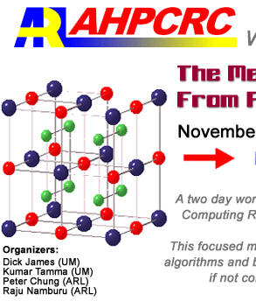

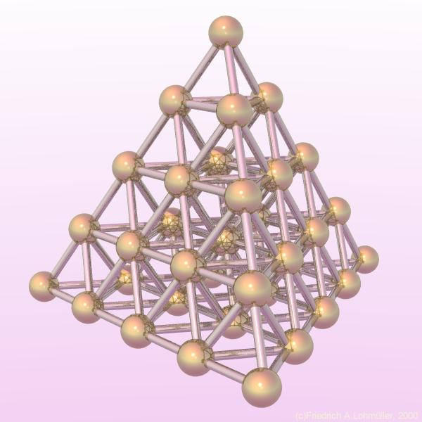

**Σχήμα 1:** *Μοντέλο της δομής ενός στερεού.*

- Ποια είναι άραγε η κίνηση των μορίων στα υγρά;

Σε ένα δοχείο ζέσεως τοποθετούμε ένα μικρό κρύσταλλο υπερμαγγανικού καλίου και στη συνέχεια προσθέτουμε νερό. Περιμένουμε ένα - δύο λεπτά. Μετά την πάροδο των δύο λεπτών παρατηρούμε ότι το νερό χρωματίστηκε.

* Πώς εξηγείται το φαινόμενο λαμβάνοντας υπόψη την παραδοχή ότι τα υλικά αποτελούνται από μόρια;
* Συμπέρασμα: Τα μόρια του νερού και του υπερμαγγανικού καλίου κινούνται **συνεχώς** προς **όλες** τις κατευθύνσεις .

- Ποια είναι άραγε η κίνηση των μορίων στα αέρια;

Πάνω στην έδρα ανοίγουμε ένα μπουκαλάκι από ένα άρωμα. Περιμένουμε μερικά λεπτά. Σε λίγο το άρωμα έφτασε στη μύτη μας διεγείροντας το αισθητήριο της όσφρησής μας.

- Πώς εξηγείται το φαινόμενο λαμβάνοντας υπόψη την παραδοχή ότι τα υλικά αποτελούνται από μόρια;

- Συμπέρασμα: Τα μόρια του αρώματος κινούνται **συνεχώς** προς **όλες** τις κατευθύνσεις και καταλαμβάνουν όσο χώρο έχουν στη διάθεσή τους.

Τα μόρια των υγρών και των αερίων είναι σε διαρκή κίνηση. Στα υγρά τα μόρια κινούνται σαν να ‘γλιστρούν’ το ένα στο άλλο, ενώ στα αέρια κινούνται συνεχώς ελεύθερα προς όλες τις κατευθύνσεις.

Η συνεχής, άταχτη κίνηση των μορίων συνδέεται στενά με την θερμοκρασία των σωμάτων. Όσο υψηλότερη είναι η θερμοκρασία ενός σώματος τόσο πιο έντονη είναι η άτακτη κίνηση των μορίων.

**ΕΠΑΝΑΛΗΨΗ ΣΤΟ ΜΑΘΗΜΑ ΤΗΣ ΦΥΣΙΚΗΣ ΤΗΣ (Γ) ΤΑΞΗΣ**

**Μοριακή Δομή- Θερμότητα- Θερμοκρασία**

Ονοματεπώνυμο:………………………………………………….. Τμήμα:……………………

**Ημερομηνία: 19/03/20**

**ΠΡΟΣΟΧΗ**

Αφού συμπληρώσετε ηλεκτρονικά τις πιο κάτω ασκήσεις-ερωτήσεις για το μάθημα της φυσικής, να τις στείλετε για διόρθωση στους διδάσκοντες καθηγητές σας, μέχρι και τις 24/03/20, στα πιο κάτω emails.

**Ελευθερία Γαλατάκη**: [physics.galataki@gmail.com](mailto:physics.galataki@gmail.com)

**Ειρήνη Μυλωνά**: [physics.mylona@gmail.com](mailto:physics.mylona@gmail.com)

**Ερωτήσεις:**

1. Να συμπληρώσετε τις πιο κάτω προτάσεις:

α. Οι τρεις φάσεις της ύλης είναι : η ……………………., η …………….. και η ………………

β. Η ύλη και στις τρεις φάσεις της αποτελείται από …………………………….

γ. Τα στερεά προβάλλουν αντίστασή στην ……………………………….. τους.

1. Ποια από τα υλικά σώματα, στερεά, υγρά, αέρια, αντιστοιχούν στις πιο κάτω ιδιότητες:

α. Είναι ασυμπίεστα ………………………………………………………….

β. Ρέουν ……………………………………………………………………….

γ. Δεν έχουν καθορισμένο όγκο ……………………………………………..

δ. Συμπιέζονται ……………………………………………………………….

ε. Έχουν μάζα …………………………………………………………………

3. Τι είναι η θερμοκρασία; Ποιο το όργανο μέτρησής της; Ποιες μονάδες μέτρησης γνωρίζετε;

………………………………………………………………………………………………………………………………………………………………………………………………………………

………………………………………………………………………………………………………………………………………………………………………………………………………………

4. Πότε δύο σώματα βρίσκονται σε θερμική ισορροπία; Να δώσετε ένα παράδειγμα.

………………………………………………………………………………………………………………………………………………………………………………………………………………

………………………………………………………………………………………………………………………………………………………………………………………………………………

5. Τι είναι η θερμότητα; Ποια η μονάδα μέτρησής της στο SI;

………………………………………………………………………………………………………………………………………………………………………………………………………………

………………………………………………………………………………………………………………………………………………………………………………………………………………

6. Τι ονομάζουμε διάχυση; Να γράψετε ένα παράδειγμα διάχυσης αερίου σε αέριο.

………………………………………………………………………………………………………………………………………………………………………………………………………………

………………………………………………………………………………………………………………………………………………………………………………………………………………

7. Πώς κινούνται τα μόρια στις τρεις καταστάσεις (φάσεις) της ύλης;

………………………………………………………………………………………………………………………………………………………………………………………………………………

………………………………………………………………………………………………………………………………………………………………………………………………………………

8. Τι συμβαίνει στην κίνηση των μορίων ενός σώματος αν αυξηθεί η θερμοκρασία του;

………………………………………………………………………………………………………………………………………………………………………………………………………………

9. Στην παρακάτω εικόνα φαίνεται ένα θερμόμετρο.

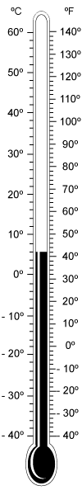

**°C 70 60 50 40 30 20 10 0 -10 -20 -30**

α) Να γράψετε την ένδειξή του θερμομέτρου.

………………………………………………………………………………………………………

β) Με ένα θερμόμετρο μετρούμε τη θερμοκρασία νερού από το θάλαμο του ψυγείου και με ένα άλλο μετρούμε τη θερμοκρασία καυτού νερού που είναι μέσα σε ένα βραστήρα.

Να **επιλέξετε μια θερμοκρασία από το παρακάτω πλαίσιο** που να αντιστοιχεί σε κάθε μια από τις περιπτώσεις που ακολουθούν :

**18 °C, 3 °C, 95 °C, 60°C**

i)Θερμοκρασία νερού από το ψυγείο : ...........................................................

ii)Θερμοκρασία καυτού νερού : .......................................................................